XVI Научно-практическая конференция школьников
"Первые шаги в науку"

Направление Проектная деятельность
Секция Социальное проектирование

Курение или бомба замедленного действия

Авторы
Багдадян Лида Оганесовна,
Фролова Алина Игоревна
ученицы 9 класса “А”
МОБУ Гимназии № 9 имени Н.Островского
Руководитель:
Коваль Ольга Викторовна,
учитель химии,
МОБУ Гимназии № 9 имени Н.Островского,
Отличник народного просвещения

г. Сочи
2016 г.

Содержание

1. Введение
2. Основная часть
2.1. Теоретическая часть
2.1.1. История распространения табакокурения
2.1.2. Курение-вред
2.1.3. Зачем люди курят
2.1.4. Борьба с курением
2.2. Исследовательская часть
2.2.1. Социальный опрос №1
2.2.2. Проведение экспериментов
2.2.3. Урок «Курение- наш враг»
2.2.4. Ролик «Скажи курению нет!»
2.2.5. Флешмоб «Я говорю курению «Нет!»
2.2.6. Социальный опрос №2
3. Заключение
4. Источники
5. Приложение

Табак приносит вред телу, разрушает разум, отупляет целые нации.
О. де Бальзак ˂1˃

1.Введение
Курение — одна из насущных проблем во всем мире.
Ежегодно число курильщиков на нашей Земле неуклонно растёт. Число людей, зависящих от никотина во всём мире уже более 1,5 миллиардов. Каждый год от болезней, вызванных курением, умирают около 5 миллионов человек. В России по данным Минздрава ежегодно обрываются жизни более 260 тысяч курильщиков. А сколько курящих становятся инвалидами?
На каждой сигаретной пачке имеется грозное предупреждение, что курение вредно для здоровья, что курение способствует таким страшным заболеваниям, как инфаркт, инсульт и прочие болезни, что курение убивает. Но каждый курящий думает, что с ним такая беда не случится. И большинство людей продолжают выкуривать сигарету за сигаретой, своими руками копая себе могилу.
Особо остро стоит вопрос употребления табачных изделий подростками. На вопрос «почему ты куришь?» многие не могут дать конкретного ответа. Ради интереса, а может за компанию.
Нам захотелось узнать, чем вредно курение для организма, как к нему относятся подростки. Мы хотели донести информации о негативном влиянии курения до детей, чтобы пропагандировать ведение здорового образа жизни, отказ от курения.
Проблема:
Нередко на улицах города можно встретить несовершеннолетних с сигаретой в руке. Табакокурение широко распространено во всех странах мира и является одной из главных причин преждевременной смерти людей от заболеваний, связанных с курением.
Объект исследования:
Курение среди школьников.
Предмет исследования:
Условия и факторы, определяющие отношения учащихся МОБУ Гимназии 9 (9-11классов) к курению.
Гипотеза:
Исследовав воздействие курения на живые организмы, и рассказав о результатах ученикам гимназии, мы сможем изменить их отношение к курению.
Цель: изменение отношения учеников к курению.
Задачи:
1. Исследовать историю табака, состав сигарет и их влияние на организм.
2. Собрать информацию об отношении к курению среди учеников гимназии
3. Провести опыты, которые докажут вредное влияние табачного дыма на живые организмы
4. Создать ролик о вреде курения, с целью пропаганды здорового образа жизни.
5. Устроить урок-лекцию на тему «Курение-зло»
6. Изучить реакцию учеников гимназии после проведения воспитательной работы о вреде курения.

2. Основная часть
2.1. Теоретическая часть

2.1.1. История распространения табакокурения

Табакокурение имеет более чем 500-летнюю историю. Открытие Христофором Колумбом в 1492 году Америки связано с открытием европейцами многих новых растений, в том числе табака. Не смотря на запреты Колумба, некоторые моряки тайно привезли листья и семена табака в Европу. Сначала табак был объявлен целебной травой. Вот как описывались его чудодейственные свойства в одной испанской книге в 1543 году: «Табак вызывает сон, избавляет от усталости, успокаивает боль, вылечивает головную боль…» Поэтому не удивительно, что он быстро завладел аристократическими салонами ещё в XVI веке и особенно стал популярным в XVII-XVIII веках. В России впервые табак появился при Иване Грозном. Его завезли английские купцы. В 1697 году царь Пётр I своим указом легализовал продажу табака. Мужчины, женщины, а также молодые люди начали курить, нюхать и жевать табак.
Считающийся вначале лекарственным средством от всех болезней, табак вскорости приобрёл дурную славу и испанская королева Изабелла первая прокляла его и тех, кто его употреблял. Затем её примеру последовал французский король Людовик XIV, а царь Михаил Фёдорович Романов приказал отрезать нос каждому, кто курит. Турецкий султан Мурад IV запретил курение табака под страхом смертной казни, применяемой к страстным курильщикам. Но уже ничто не могло остановить распространение этой «дымящейся отравы». Курение табака превращается в новый источник доходов для торговцев и правителей. Вначале испанцы сохраняли монополию на производство табака и торговлю им, запрещая вывоз его семян и листьев, но в 1558 году один придворный врач привёз в Португалию семена табака, хитро спрятанные им в парике. Так Испания потеряла свою монополию на табак, который впоследствии получил широкое распространение в мире. Далее люди начали выращивать более легкие сорта табака. В Бразилии в середине XVIII века начинают делать папиросы, а в начале XIX века — производить сигареты.
За сравнительно короткое время создаются все условия для быстрого распространения курения табака, которое постепенно охватывает все слои населения. Курение папирос стало очень популярным в Европе в начале XX века среди мужчин, а после первой мировой войны и среди женщин. В настоящее время курение табака является самым распространённым видом наркомании во всём мире.

2.1.2. Курение-вред
Хотя многие люди и отдают себе отчет в том, что курение вредно, однако мало кто из них осознает в полной мере степень этой опасности.
Компании-производители сигарет в основном не раскрывают химические вещества входящие в их состав. Конечно вы можете найти всю необходимую информацию в интернете, но на пачке нет описания, того, что вы вдыхаете в себя. И это естественно, ведь производители сигарет не заботятся о вашем здоровье, до тех пор, пока вы остаетесь зависимыми и продолжаете курить. Сигарета в пассивном состоянии состоит из начинки (табачные смеси), обёртки (бумага) и фильтра. В процессе курения происходит постепенное сжигание табака и бумаги и ингаляция дыма сигареты. Главный поток дыма, вдыхаемый курящим, составляет при курении сигарет без фильтра 32%, а с фильтром – 23% от общего количества дыма. Большая часть дыма выделяется в окружающую среду, где его вдыхают некурящие – пассивные курильщики.

Дым сигареты состоит из газообразных составляющих и твёрдых частиц. К газовым компонентам табачного дыма относятся оксид и диоксид углерода, акролеин, аммоний, ацетон, изопрен, сероводород, цианистый водород и другие вещества. Содержащая твердые частицы фаза табачного дыма включает в основном никотин, воду и смолу – табачный деготь. В состав смолы входят полициклические ароматические углеводороды, вызывающие рак. Смола также содержит простые и сложные фенолы, крезолы, нафтолы, нафталены и др. В этой же фазе содержатся кремний, кальций, титан, стронций, таллий, полоний. Таким образом, помимо веществ газовой фазы и специфических компонентов в состав табачного дыма входят ионы многих металлов и радиоактивные соединения калия, свинца, полония, стронция и прочее
Все мы, общаясь с людьми, которые курят становимся заложниками пассивного курения. Научные исследования показывают, что пассивное курение повышает риск развития заболеваний, наступления инвалидности и смерти человека.
Вред пассивного курения является ключевым доводом внедрения политики ограничения курения и табачной продукции. С начала 1970-х гг. табачная промышленность была озабочена дискуссией о вреде пассивного курения, рассматривая её как серьёзную угрозу своим коммерческим интересам, так как вред «невинным курильщикам поневоле» рассматривался как основание для введения более строгого ограничения табака.
В настоящее время табак ежегодно убивает около трёх миллионов человек во всём мире, но эта цифра вырастет до 10 миллионов через 30-40 лет, если нынешние тенденции курения сохраняется. Каждые 10 секунд один человек в мире умирает в результате потребления табака. При сохранении нынешних тенденций, около 500 миллионов из ныне живущих людей будут, в конце концов, убиты табаком. Начиная с 1950 года, табак убил 62 миллиона человек, то есть больше, чем погибло во второй мировой войне. Сейчас табачная пандемия наиболее остра в Центральной и Восточной Европе, а так же в Западном Тихоокеанском Регионе.
Согласно оценкам ВОЗ˂4˃ , в 1995 году в этих странах произойдет 700 000 обусловленных употреблением табака смертей, приблизительно четвёртая часть таких смертей в мире. Более того, отличие от стран Западной Европы и Северной Америки, где лишь половина или менее таких смертей происходят с людьми младше 70 лет, в Центральной и Восточной Европе от двух третей до четырёх пятых смертей происходит с людьми среднего возраста. И ситуация не улучшается, а ухудшается. Тенденции и прогнозы потребления табака на одного взрослого показывают, что потребление в этих странах находится среди самых высоких в мире, в некоторых случаях приблизительно вдвое выше среднемирового, и всё ещё продолжает расти. ˂5˃

2.1.3. Зачем люди курят
Часто, спросив у курильщика о том, зачем он курит, можно услышать невнятный ответ. Люди сами не понимают, что ими движет. Принято рассматривать три «социальные причины» курения.

Причина первая: "так модно".Является следствием так называемого "стадного чувства". Соответственно, по этой причине в основном начинают курить подростки. Находясь в группе курящих весьма тяжело самому не закурить. Сам того не замечая, человек становится зависимым от сигарет, с каждым днем увеличивая дозу.
Причина вторая: нервы. Долгое время люди считали, что сигарета успокаивала нервы. Якобы из-за никотина. Однако, это всего лишь была рекламная "утка" производителей. Это подтверждают множественные научные исследования.

Причина третья: интерес. Люди, живущие по принципам "в жизни надо всё попробовать" впервые пробуют сигарету ради чистого интереса. Они пытаются найти ответ на вопросы "как оно, когда куришь?", "почему в первый раз кашляют" или, например "смогу ли я потом бросить курить?". Зачастую, попробовав однажды сигарету, очень трудно отказаться от курения.
Если распространенность курения будет сохраняться на том уровне, который существует сейчас, то смертность от курения во второй четверти XXI века будет ежегодно составлять 10 миллионов человек. Около половины этих смертей произойдет в средней возрастной категории (40-60 лет). Те люди, которые должны погибнуть, сегодня еще дети или начинающие жизнь взрослые. Потеря продолжительности их жизни составляет около 20 лет.
2.1.4. Борьба с курением

В соответствии с действующим законодательством запрещено курить в общественных местах (местах массового скопления людей), ближе чем в 15 метрах от входа в общественные здания, в том числе ж/д и речных/морских вокзалов, предприятий общепита и социально-бытовых услуг, культурных, образовательных и развлекательных учреждений. Под запретом курение и в организациях временного размещения (гостиницах, отелях, хостелах и т. п.). То же самое требование распространяется на поезда дальнего следования и морские суда, территории детских площадок, подъезды и т. д. Другими словами, курить без страха быть оштрафованным теперь можно только на улице, в отдалении от различного рода предприятий, учреждений и организаций, автобусных остановок и иных мест массового скопления граждан, а также в своей квартире.
Важно отметить, что ответственность за курение в неположенном месте наступает не только для граждан, которые собственно курят, но и для тех, кто обязан обеспечить надлежащее уведомление о запрете курения. То есть юридические лица и ИП должны оснастить свои помещения знаками, запрещающими курение везде, кроме специально отведенных для этих целей мест. При этом такие места должны быть оборудованы вытяжкой и отвечать требованиям пожарной безопасности.
В наше время, международный день отказа от курения отмечается два раза в год. 31 мая 1988 года Всемирная организация здравоохранения провозгласила всемирный день отказа от курения. Также, американское сообщество онкологии приняли другую дату. Всемирный отказ от курения также ежегодно отмечают в третий четверг ноября.
Две эти даты призваны показать всему миру, общественности, что курение очень негативно сказывается на здоровье человека и это проблема глобального масштаба. Зависимость одного человека может нести опасность и для окружающих его людей. Медики, ученые, общественные деятели ведут активную пропаганду против курения и за здоровый образ жизни каждого из нас. Это вовлечение к борьбе с никотиновой зависимостью людей из различных слоев населения, профилактика курения, а также информирование всех людей, а в особенности подростков и молодежи, о пагубном действии табака и никотина на здоровье человека.
Многие политики, общественные деятели, знаменитости и простые люди вносят свой вклад в борьбу против курения.
Например в 2010 году мэр города Сочи Анатолий Пахомов подписал хартию "Сочи без табака", в которой содержится призыв "консолидировать усилия по защите прав детей и некурящих людей на чистый воздух и здоровье".
Активисты движения «Лев против» совместно с правоохранительными органами проводят рейды против курящих в общественных местах.
Активисты общественного движения «Лев против» придумали свой способ борьбы с теми, кому не писан антитабачный закон. Молодые люди обходят общественные места и вежливо просят нарушителей затушить сигарету. В случае согласия инцидент исчерпывается, а курильщик обходится даже без положенного в этом случае денежного штрафа. Если же вежливая просьба наталкивается на сопротивление, сигарету гасят водой из пульверизатора, а нарушителя порядка могут сдать правоохранительным органам. Всё происходящее фиксируется на камеру.

2.2. Исследовательская часть

2.2.1. Социальный опрос №1

Мы провели анонимный опрос среди учащихся 9-11 классов Гимназии №9, с целью выявить отношение учеников к курению и определить, что они знают о вреде и о последствиях употребления табачных изделий (см. приложение №1). Анкета состоит из 10 вопросов.
В общем количестве, в анкетировании участвовало 82 человека. Из них 40 мальчиков и 42 девочки. (см. приложение 2)

Проанализировав анкеты, мы получили результаты и вывели их в таблицы. Результаты показаны в процентах по параллелям.

Вопрос 1 : «Пытались ли Вы хоть раз закурить сигарету, если да, то намерены ли Вы курить дальше?»

Ответ / Класс | 9 | 10 | 11
Да, намерен (-а) | 0 | 9 | 0
Да, не намерен (-а) | 38 | 29 | 50
Нет, не пробовал (-а) | 62 | 62 | 50

Вывод: Большая часть девятиклассников не пробовала курить, остальные 38% не собираются продолжать. Среди десятиклассников % не пробовавших курить такой же, как у 9-х классов, но 9% учеников заявили, что будут курить дальше. Мнения в 11-ом классе разделились пополам.

Вопрос 2: « Если нет, то что руководит Вами при этом?» (в результат не включались 2 ученика 10 класса, намеренные курить дальше).

Ответ / Класс | 9 | 10 | 11
Боюсь потерять здоровье | 90 | 68 | 63
Неприлично видеть курящих | 10 | 21 | 22
Боюсь гнева родителей | 0 | 11 | 15
Ваш вариант ответа | 0 | 0 | 0

Вывод: Большинство ребят боятся потерять здоровье, употребляя табачные изделия. И это правильно, ведь курение сокращает жизнь человека на 10-15 лет

Вопрос 3: «Почему Вы попробовали курить?» (в результат не включались 18 учеников 9 класса, 13 учеников 10 класса, 16 учеников 11 класса, не пробовавшие курить).

Ответ / Класс | 9 | 10 | 11
Подражал (-а) взрослым | 0 | 0 | 0
Из любопытства | 100 | 75 | 94
По примеру товарищей | 0 | 12,5 | 6
Из желания казаться взрослей | 0 | 12,5 | 0

Вывод: Подавляющее большинство попробовали сигарету из-за интереса.

Вопрос 4: «Как вы отнесетесь к вашему другу, если он начнет курить?»

Ответ / Класс | 9 | 10 | 11
Нейтрально, его дело | 27,5 | 43 | 62,5
Перестану дружить | 7 | 5 | 0
Предупрежу о вреде, но буду дружить | 65,5 | 52 | 37,5

Вывод: Большинство ребят не станут жертвовать дружбой из-за курящего друга. В 11-ом классе количество детей, которые бы предупредили друга о вреде курения меньше чем в 9-ом почти вдвое. Это говорит о том, что в старших классах начинают нормально относиться к курящим и не волноваться об их здоровье.

Вопрос 5: «Знаете ли Вы о вреде никотина?»

Ответ / Класс | 9 | 10 | 11
Да | 65 | 80 | 95
Нет | 5 | 0 | 0
Немного | 30 | 20 | 5

Вывод: С возрастом, люди больше узнают о вреде никотина. Так, совершенно не знающих о вреде никотина только 5% в 9-ом классе.
Вопрос 6: «Курят ли Ваши родители, родственники?»

Ответ / Класс | 9 | 10 | 11
Папа/мама | 52 | 52 | 56
Брат/сестра | 3,5 | 0 | 0
Дедушка/бабушка | 3,5 | 5 | 3
Никто | 41 | 43 | 41

Вывод: У половины учеников к каждом классе курит хотя бы один из родителей. Это может повлиять и на их выбор.

Вопрос 7: «Считаете ли вы Сочи свободным от курения?»

Ответ / Класс | 9 | 10 | 11
Да | 24 | 14 | 16
Нет | 48 | 57 | 66
Затрудняюсь ответить | 28 | 29 | 18

Вывод: Подавляющее большинство учащихся не считают Сочи городом свободным от курения.

Вопрос 8: «Часто ли вы встречаете курящих людей на улицах города?»

Ответ / Класс | 9 | 10 | 11
Да,часто | 76 | 81 | 75
Нет, не встречал (-а) | 0 | 0 | 0
Да, но редко | 21 | 14 | 12,5
Не обращаю внимание | 3 | 5 | 12,5

Вывод: Почти 80% учащихся часто видят курящих людей на улице.

Вопрос 9: «Часто ли вы видите курящих служителей правопорядка?»

Ответ / Класс | 9 | 10 | 11
Да,часто | 24 | 24 | 16
Нет, не встречал (-а) | 21 | 19 | 28
Да, но редко | 45 | 38 | 41
Не обращаю внимание | 10 | 19 | 15

Вывод: Чуть меньше половины учеников редко видят представителей правопорядка с сигаретой в руках. Представители правопорядка также подают пример молодому поколению.

Вопрос 10: « Что бы вы посоветовали администрации города и его жителям для борьбы с курением?»

Около 70% учеников предложили увеличить штрафы за курение в общественных местах,
еще 20% предложили организовывать различные мероприятия, связанные с борьбой с курением. Остальные 10% ответили, что ничего делать не нужно.

По результатам анкетирования сделали выводы:
основной возраст, когда начинают курить — 15-17 лет;
О вреде никотина знают практически все учащиеся
Мы заметили, что у ребят, которые пробовали курить, в большинстве имеется курящий член семьи. Можно сделать вывод,что пример родителей влияет на ребенка.
Практически все учащиеся, пробовавшие сигарету, сделали это из любопытства.
Что примечательно, ребята, активно занимающиеся спортом, или имеющие хобби, в большинстве не пробовали курить, и негативно к этому относятся. Из этого можно сделать вывод, что для предотвращения развития раннего курения, детей нужно приобщать к какому-либо спорту или другим занятиям.
57% опрошенных не считают наш город свободным от курения. Это портит авторитет города и означает, что нужно больше уделять внимания проблеме курения в городе.

2.2.2.Проведение экспериментов
Мы провели ряд экспериментов, доказывающих негативное влиние курения на организмы. Были проведены опыты с фасолью, горохом и пиявками. В результате мы доказали, что сигаретный дым способствует гибели организмов.На уроках химии школьникам показывались реакции табака с химическими элементами. Ребята увлеченно наблюдали за обнаружением опасных для организма фенолов и алкалоидов табачном дыме. (см. Приложение 3)
Результаты экспериментов легли в основу создания урока-лекции о вреде курения. Таким образом у нас появилась база доказательств, чтобы наши слова не были пустыми.
2.2.3. Урок «Курение-вред»
После проведения всех опытов и обработки полученных данных мы составили план урока для школьников о вреде курения. (см.Приложение 4)
План:
1. Введение.
2. История возникновения табака
3. Статистика Минздрав
4. Состав сигарет
5. Влияние табачного дыма на организмы
6. Дискуссия «Что дает курение?»
7. Страшные последствия курения

2.2.4. Ролик “Скажи курению нет!”

Мы решили создать познавательный короткометражный ролик о вреде курения, с целью пропаганды здорового образа жизни. (см.Приложение 5)
Для этого мы используем все данные, полученные в результате исследовательской работы. Для привлечения внимания большей аудитории фильм должен быть нескучным, познавательным. Поэтому мы добавим в наш ролик :
а) факты о курении
б) небольшую статистику (смертность среди курящих,влияние никотина на организм и т.д.)
Фильм должен будет заставить задуматься учеников о вреде курения, и том, стоит ли портить себе жизнь.
Ролик будет показываться непрерыно в течение недели на экранах телевизоров нашей школы, чтобы каждый ученик смог узнать, что «сигарета- бомба замедленного действия».
2.2.5. Флешмоб «Я говорю курению «Нет!»
Учащимся было предложено создать плакаты о вреде курения. Экспозиция разместилась в холле школы. Кроме рисунков школьников на стендах присутствует важная информация о табакокурении. Это сделано для того,чтобы не только ученики узнали что-то новое, но и родители (особенно курящие) осознали, что приносят вред не только себе, но и окружающим и своим же детям. (см. Приложение 6)

2.2.6 Социальный опрос №2
Через неделю после начала показа ролика «Скажи курению нет!» мы провели устный опрос у школьников. Главное, что нас интересовало,
- видел ли ребенок ролик,
- узнал ли что-то новое для себя,
- изменилось ли его отношение к курению

Заключение
Мы считаем, что выполнили задачи, поставленные перед собой.
Работая с литературными источниками и исследуя результаты анкетирования наших сверстников, мы пришли к выводу, что:
1. Основной возраст, когда начинают курить — 15-17 лет;
2. О вреде никотина знают практически все учащиеся
3. 57% опрошенных не считают наш город свободным от курения. Это портит авторитет города и означает, что нужно больше уделять внимания проблеме курения в городе.
По результатам проведенных нами экспериментов мы создал познавательные ролик и урок и показали ребятам, что открыло им много нового о вреде курения.

4.Список использованных источников
˂1˃ http://kalyanmir.ru/articles/o-tabake/citaty-pro-kurenie-i-o-tabake/
˂2˃ http://antialcohol.ucoz.ru/index/0-13 ˂3˃http://www.tabex.ru/nicotine_dependence2.pphp
˂4˃ http://broshu-kurit.ru/z_doklad-o-tabake.php
˂5˃ http://ne-kurim.ru/articles/zdorovie/vlijanie-kurenija-na-organizm-cheloveka/

5.Приложение
Приложение № 1
Дорогие ребята!
Вам предлагается заполнить анонимную анкету. Нам очень важно Ваше мнение.

Инструкция заполнения анкеты:
Внимательно прочитайте вопрос и в течение нескольких минут обдумайте его. Затем прочитайте предложенные варианты ответов и выберите тот, который, по Вашему мнению, наиболее подходит. Обведите букву выбранного ответа. Если потребуется ответить на вопрос, в котором нет подходящего Вам варианта ответа, излагайте свое мнение.
Ваш пол:
А. Женский Б. Мужской
1. Пытались ли Вы хоть раз закурить сигарету, если да, то намерены ли Вы курить дальше?
А. Да, не намерен
Б. Да, намерен
В. Нет

2. Если нет, то что руководит Вами при этом?
А. Боюсь потерять здоровье
Б. Неприлично видеть курящих
В. Боюсь родительского гнева
Г. Ваш вариант ответа:

3. Почему Вы попробовали курить?
А. Подражал (а) взрослым
Б. Из любопытства
В. По примеру товарищей
Г. Из желания казаться взрослее
Д. Ваш вариант ответа:

4. Как вы отнесетесь к вашему другу, если он начнет курить?
А. Нейтрально, это его дело
Б. Перестану с ним дружить
В. Предупрежу его о вреде курения , но все равно буду дружить
Г. Ваш вариант ответа:
5. Знаете ли Вы о вреде никотина?
А. Да
Б. Немного
В. Нет
Г. Ваш вариант ответа:
6. Курят ли Ваши родители, родственники?
А. Да, мама
Б. Да, папа
В. Да, старший брат, сестра
Г. Да, дедушка, бабушка
Д. Нет, никто
Е. Ваш вариант ответа:

7. Считаете ли вы Сочи свободным от курения?
А. Да
Б. Нет
В. Затрудняюсь ответить

8.Часто ли вы встречаете курящих людей на улицах города?
А. Да,часто
Б. Нет,не встречал
В. Да, но редко
Г. Не обращаю внимание

9. Часто ли вы видите курящих служителей правопорядка?
А. Да,часто
Б. Нет,не встречал
В. Да, но редко
Г. Не обращаю внимание

10. Что бы вы посоветовали администрации города и его жителям для борьбы с курением?

Благодарим Вас за оказанную помощь.

Приложение №2

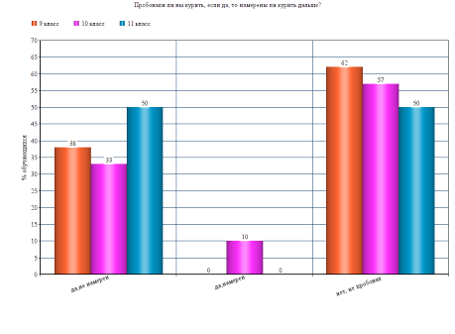
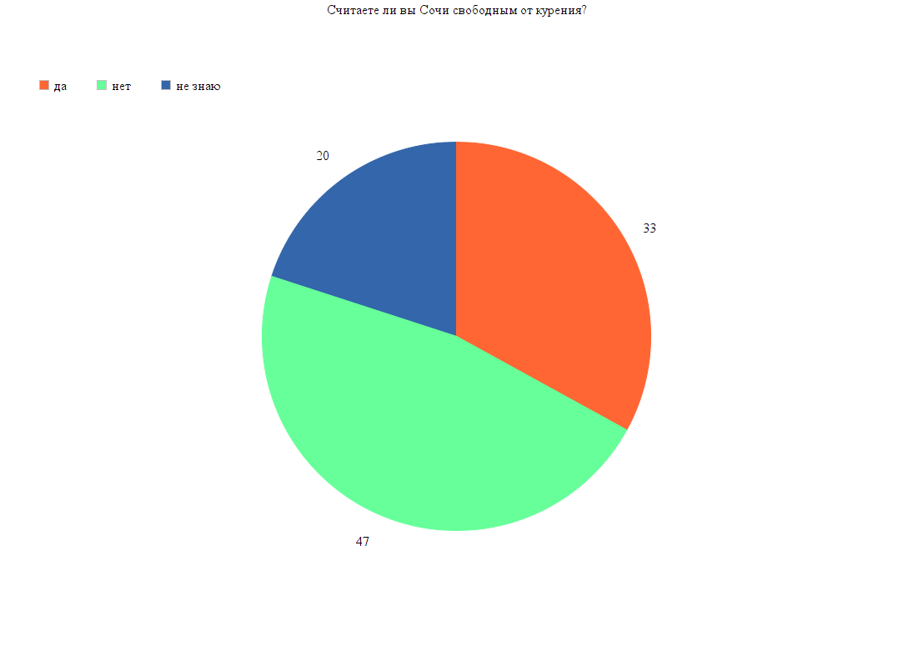
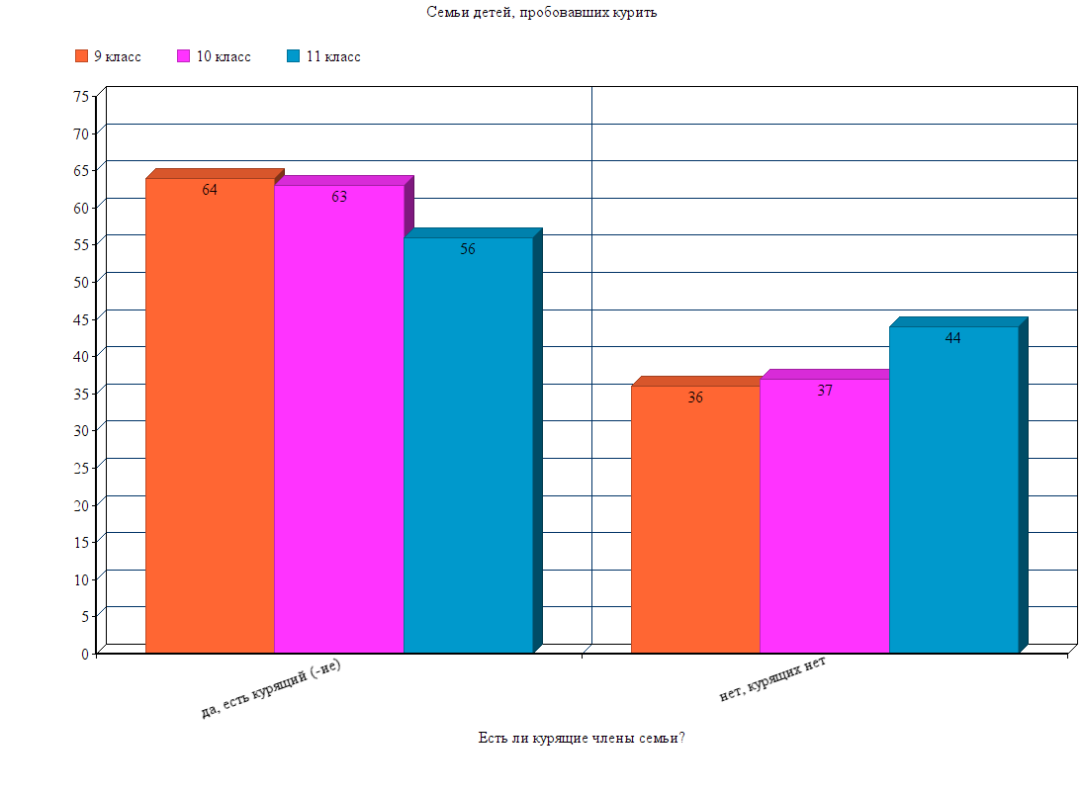

Приложение №3

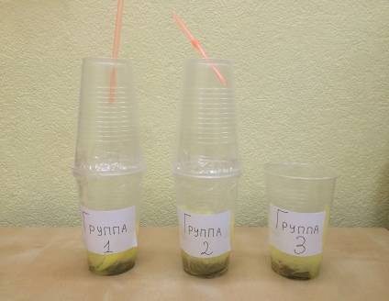

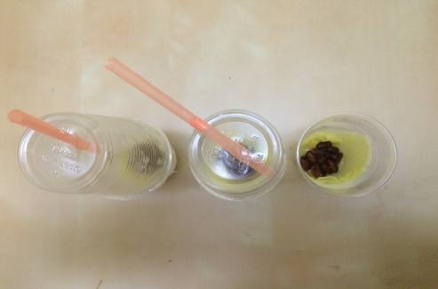

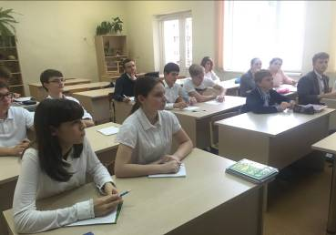
Приложение 4

